# MEKSA MÜŞTERİ YÖNETİM SİSTEMİ



# Program Başlangıç Ekranı

Bu ekran kullanıcı girişinden sonra kullanıcıyı karşılayan ekrandır. Bu ekranda özet bilgiler ve diğer bileşenlere erişim butonları bulunmaktadır.

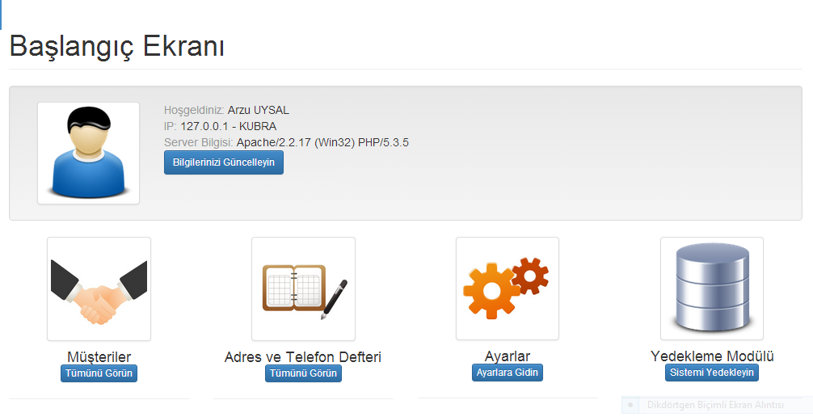

|  |  |
| --- | --- |
| C:\Users\KÜBRA\Desktop\but2.PNG | Programda kullanılan bu kısım sistemde görülen ad, soyadı, kullanıcı adı, şifre alanlarının güncellenmesini sağlar. |
|  | Bu ekranda sisteme eklenmiş müşteri bilgileri ve bu bilgilerin detayına erişmek için var olan butonlar ile yeni müşteri ekleme butonu bulunmaktadır. |
| C:\Users\KÜBRA\Desktop\but4.PNG | Bu ekranda sisteme yeni müşteri ekleme işlemi yapılır.  C:\Users\KÜBRA\Desktop\görüntüler\musteri-ekle.png |
| C:\Users\KÜBRA\Desktop\but5.PNG | Bu sayfada sisteme ekli müşterilere sunulan ürün/hizmet eklenebilir.  C:\Users\KÜBRA\Desktop\görüntüler\iş-ekle.png |
| C:\Users\KÜBRA\Desktop\but6.PNG | Bu sayfada müşteriler sayfasından seçilen müşterilerin tüm bilgileri ve bu müşteriye sunulan ürün/hizmet bilgileri bulunmaktadır. Aynı zamanda müşterinin bilgileri güncellenebilir, bu müşteriye yeni ürün/hizmet eklenebilir.  C:\Users\KÜBRA\Desktop\görüntüler\iş-detayları.png |
|  | Bu ekranda sistem eklenen müşterilerin adı-soyadı, e-posta adresi ve telefon numaraları bilgileri görüntülenir. |
| C:\Users\KÜBRA\Desktop\bt8.PNG | Bu ekranda kişi hesabı ile ilgili ayarları güncellemede kullanılır. |

# Hızlı Bilgiler Ekranı

Bu bölüm müşterilere ait bilgilere kısa yoldan erişmede kullanılır. Bu bölümde sisteme girilen müşterilerin şirket adı, şirket yetkilisi, şirket yetkilisinin e-posta adresi, şirket e-posta adresi ve şirket işleri bilgileri alanları bulunur.

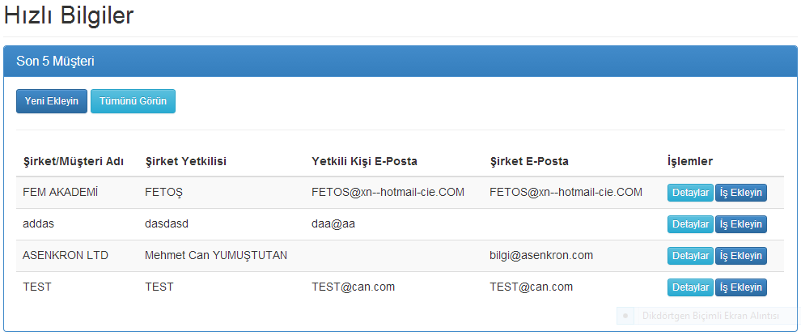

|  |  |
| --- | --- |
| C:\Users\KÜBRA\Desktop\c.PNG | Bu alanda sistemden hizmet almak isteyen müşterilerin müşteri bilgileri girilir.  C:\Users\KÜBRA\Desktop\görüntüler\müşteri-detay.png |
| C:\Users\KÜBRA\Desktop\b.PNG | Bu alanda sistemde bulunan bütün müşteri bilgileri bulunur. |
| C:\Users\KÜBRA\Desktop\j.PNG | Bu alanda sistemde bulunan veriler hakkında detaylı bilgiler bulundurur.  C:\Users\KÜBRA\Desktop\görüntüler\müşteri-detay.png |
| C:\Users\KÜBRA\Desktop\but5.PNG | Bu alanda sisteme yeni iş alanları eklemede kullanılır.  C:\Users\KÜBRA\Desktop\görüntüler\iş-ekle.png |

Ürün Ve Hizmetler Ekranı

Ürün ve hizmetler bölümünde ürün hizmet adı ve ürün hizmete ait özet bölümü ve işlemler alanları bulunur.

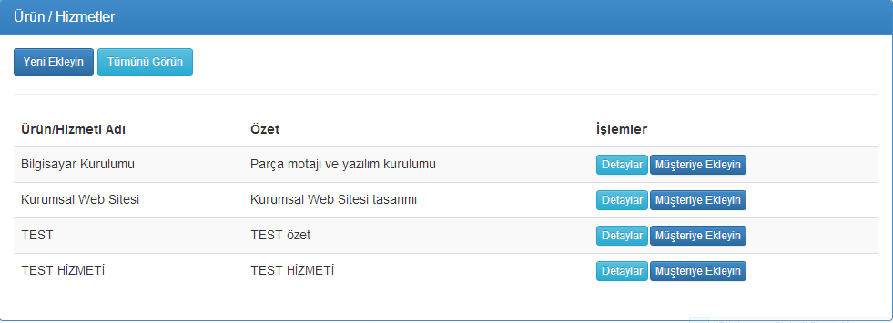

|  |  |
| --- | --- |
| C:\Users\KÜBRA\Desktop\t.PNG | Bu alanda ürün hizmetler bölümüne yeni ürün ve hizmetler eklemek için kullanılır. |
| C:\Users\KÜBRA\Desktop\h.PNG | Bu alanda girilen tüm ürün ve hizmet alanları gösterilir. |
| C:\Users\KÜBRA\Desktop\j.PNG | Bu alanda ürün ve hizmetler alanına ait detay bilgileri bulunur.  C:\Users\KÜBRA\Desktop\görüntüler\iş-detayları.png |
| C:\Users\KÜBRA\Desktop\k.PNG | Bu alanda sistemde kayıtlı olan müşterilere iş alanları eklemede kullanılır.  C:\Users\KÜBRA\Desktop\görüntüler\musteri-ekle.png |